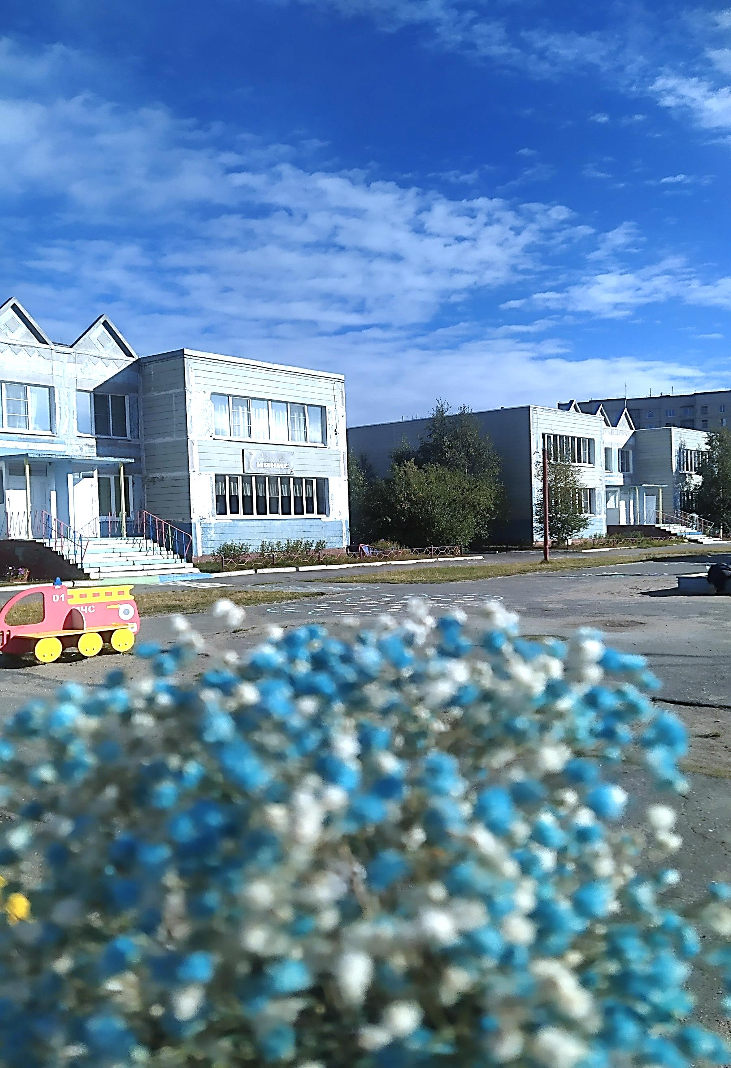
Муниципальное автономное дошкольное образовательное учреждение«ДЕтский сад № 7 комбинированного вида»

«Эффективные формы взаимодействия семьи и детского сада,
как условие создания единого образовательного
пространства для формирования
здорового образа жизни»

Мончегорск
2024
Содержание

Введение

- Медицинское сопровождение воспитанников………………………………4
- Оздоровительно-коррекционная работа учителя – логопеда…………...…7
- Психологическое здоровье воспитанников под руководством педагога – психолога…………………………………………………………………………8
- Педагогическая практика по построению партнерских отношений с родителями в формировании здорового образа жизни……………………10
- Физкультурно-оздоровительная работа в бассейне…………………….…14
- Физкультурно-оздоровительная работа в физкультурном зале…………19
- Дополнительное образование, как одно из направлений на пути к формированию взаимодействия ДОУ и семьи по формирования ЗОЖ…26
- Система работы детско – родительского клуба «Здоровые дети - в здоровой семье»…………………………………………………………………29

Заключение

Введение

«Чтобы сделать ребенка умным и рассудительным, сделайте его крепким и
здоровым: пусть он работает, действует, бегает, кричит, пусть он находится в постоянном движении».
Жан- Жак Руссо
Дошкольный возраст - важный период в жизни человека: происходит формирование человеческой личности, функциональное совершенствование всех органов и систем организма, закладываются прочные основы физического, психического, нравственного и духовного здоровья детей.
На сегодняшний день в России остро стоит проблема ухудшения здоровья населения и особенно детей. Дошкольный возраст является благоприятным периодом в формировании фундамента физического и психического здоровья. Именно в это время идет интенсивное развитие органов и становление функциональных систем организма, закладываются основные черты личности, формируются характер, отношение к себе и окружающим.
Во время развития информационных технологий современные дети с раннего возраста умеют пользоваться различными гаджетами. Это и не удивительно – телефоны, планшеты и, конечно, компьютеры есть во всех семьях. Маленькие дети легко с ними обращаются, особенно, если они сенсорные. Яркие экраны, быстрая смена героев, музыка – все это увлекает и завораживает маленького зрителя. Дети «проваливаются» в бездну компьютерных игр, «уходят» в многочасовые просмотры видеороликов на различных интернет - каналах. Во многих семьях прослеживается тенденция малоподвижного образа жизни. Зачастую и родители после напряженного рабочего дня «погружаются» в виртуальный мир. Такая деятельность оказывает влияние на подрастающее поколение не самым благоприятным способом. Дети перестают играть в игры во дворах, общаться со сверстниками. Малоподвижный образ жизни негативно сказывается на физическом и психо - эмоциональном компоненте развития полноценной личности.
Замечено, что в последние годы дети, приходя в детский сад, уже соматически ослабленные, имеют хронические заболевания, проявляют пассивность в повседневной деятельности со сверстниками и взрослыми, часто болеют.
Охрана здоровья ребёнка опирается на его развитие. Хорошее здоровье воспитанника определяет его работоспособность, возможность легко усваивать то, чему его учат, быть доброжелательным в общении со сверстниками, уметь управлять своим поведением. Таких результатов можно добиться лишь в том случае, если в комплексе оздоровительных мероприятий, участвуют не только педагоги, а также и семья. Необходимо стать партнерами, союзниками для совместной работы в данном направлении.
Анализируя сложившуюся ситуацию, обеспечение охраны и укрепления здоровья детей дошкольного возраста, является приоритетным направлением в работе МАДОУ №7. Ежегодно одной из годовых задач учреждения, тем работы педагогического совета, коллектива с воспитанниками и их законными представителями являются задачи по здоровьесбережению, пропаганде спорта в жизни семьи и повышение компетенции в вопросах формирования здорового образа жизни.
За многие годы практики педагогическим коллективом накоплен богатый опыт работы по физическому развитию, оздоровлению и здоровьесбережению дошкольников.

Медицинское сопровождение воспитанников.
Чтобы расти и интенсивно развиваться, детям необходимо постоянно восполнять запасы энергии. Нехватка витаминов в растущем организме может вызвать задержку роста, физического и умственного развития, а также нарушение формирования костного скелета и зубов. В особенности это касается детей дошкольного возраста. Почему вопросы питания дошкольников являются такими важными? Потому что, к сожалению, большинство заболеваний сегодня начинают формироваться именно в этом возрасте. Именно нарушение в питании детей являются одной из основных причин и других хронических заболеваний у детей.
В нашем детском саду уделяется пристальное внимание к организации питания детей. Медицинскими работниками разработано десятидневное сбалансированное меню и организовано четырехразовое питание. В период смены сезонов проводится витаминизация третьих блюд.
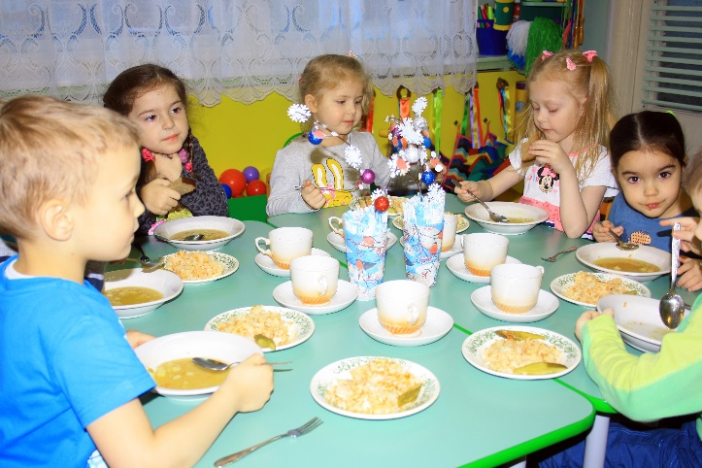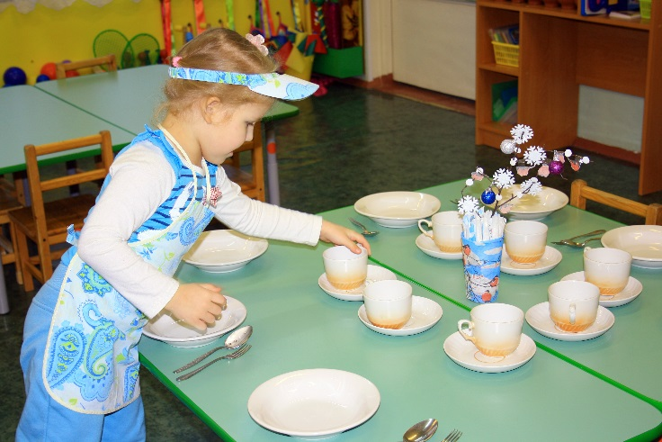
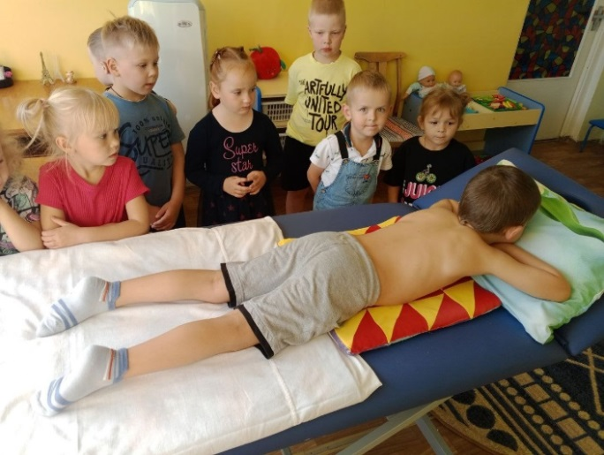
Учитываются индивидуальные пищевые особенности каждого воспитанника, производится замена блюд для детей – аллергиков. Ведутся карты здоровья с целью отслеживания динамики физического развития каждого воспитанника.
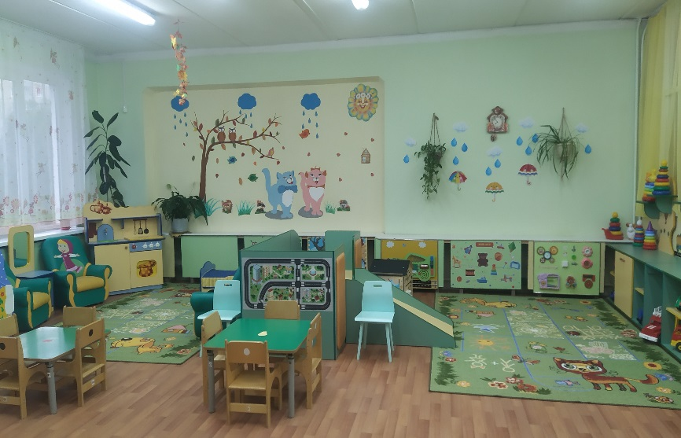
В МАДОУ №7 оснащены кабинеты для проведения физиопроцедур, массажа. Созданы группы раннего возраста оздоровительной направленности.
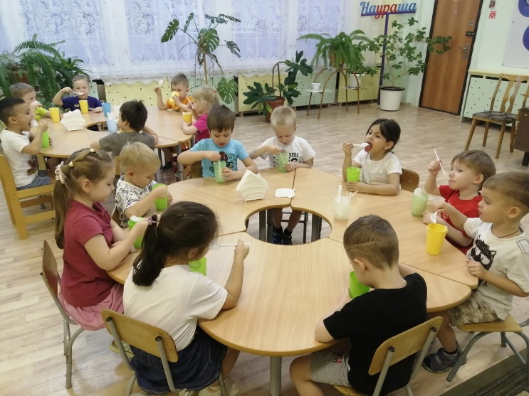
В 2022 году в ДОУ было создано пространство «Кислородный коктейль» (дополнительная платная услуга). Его употребление компенсирует недостаток кислорода или, говоря медицинскими терминами, устраняет гипоксию. По влиянию на организм небольшая порция коктейля равнозначна полноценной лесной прогулке.
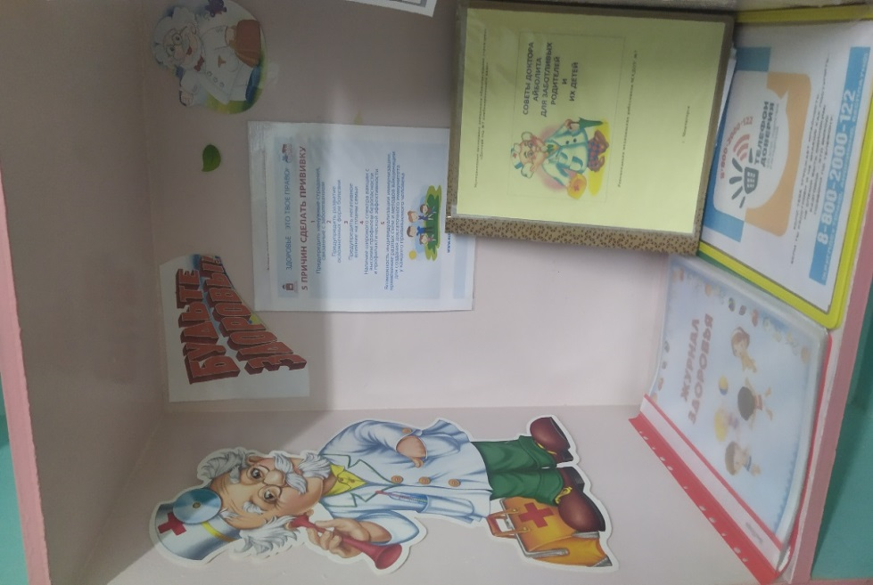
Для родителей оформлены информационные стенды «Советы доктора Айболита», «Азбука здоровья», на которых они могут ознакомиться с профилактической работой по различным заболеваниям, актуальной информацией, консультативным материалом. Для популяризации информации о здоровом питании проводятся родительские собрания, индивидуальные консультации для родителей, совместные встречи с детьми и родителями.

Оздоровительно-коррекционная работа учителя – логопеда.

С целью осуществления коррекционной работы в МАДОУ №7 с января 2018 года функционирует логопедический пункт, который обеспечивает индивидуализированный и системный подход к коррекции речевых нарушений. В логопункт зачисляются дети 5 – 7 лет, имеющие несложные речевые нарушения. Индивидуальная работа носит коррекционно-развивающий характер, включает именно те направления, которые соответствуют структуре речевого нарушения. Логопедическая работа предполагает коррекцию не только речевых расстройств, но и личности детей в целом. Соответственно, возникает необходимость проведения комплексной оздоровительно - коррекционной работы, которая включает в себя мышечную релаксацию, дыхательную, артикуляционную, пальчиковую гимнастики, упражнения на развитие высших психических функций (внимания, памяти, мышления), физкультминутки, упражнения для профилактики зрения, логоритмику.
Артикуляционная гимнастика - это совокупность специальных упражнений, направленных на укрепление мышц, артикуляционного аппарата, развития силы, подвижности и дифференцированности движений органов, участвующих в речевом процессе.
Дыхательная гимнастика - упражнения, способствующие развитию речевого дыхания, формированию длительного направленного выдоха.
В работе применяем такой приём, как игра с ракушками, камешками, которая разгружает эмоциональную сферу ребёнка, создаёт эмоционально-радостный настрой. Также подходит в качестве тренажёра на развитие мелкой моторики, в процессе автоматизации и дифференциации звуков. Стимулируем активные точки, расположенные на пальцах рук при помощи различных приспособлений (шарики, массажные мячики).
Кинезиологические упражнения – это упражнения, направленные на развитие двух полушарий головного мозга. Дети с большим удовольствием выполняют такие упражнения как «Кулак, ребро, ладонь», «Дотянись до носа», «Кручу верчу – запутать хочу». Совместно с педагогом составляют кинезиологические сказки «История одной лягушки», «Танец Лошадки» и др.
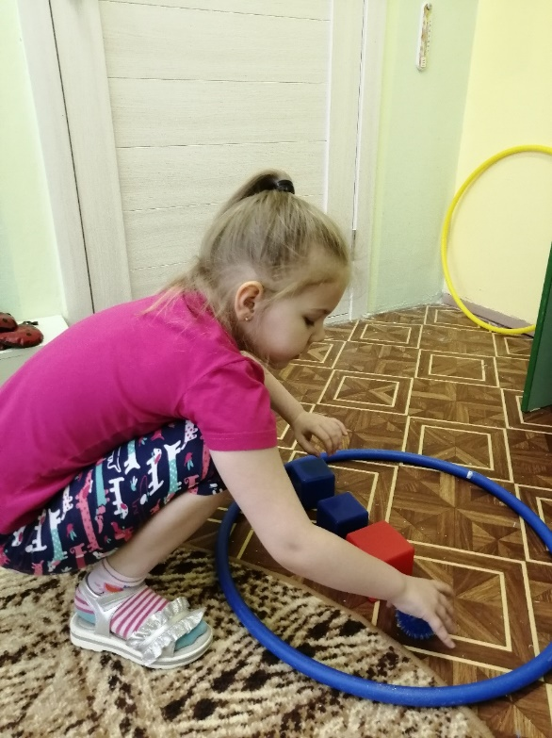
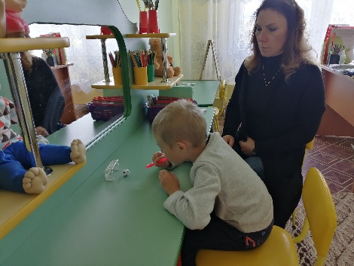
Использование подвижных игр и упражнений на логопедических занятиях позволяет не только качественно осуществлять коррекционную деятельность, но и удовлетворяет потребность детей в движениях, тем самым способствует их полноценному физическому развитию. В работе с воспитанниками учитель – логопед использует как индивидуальные занятия, так и реализует групповые, подгрупповые формы работы со старшими дошкольниками.
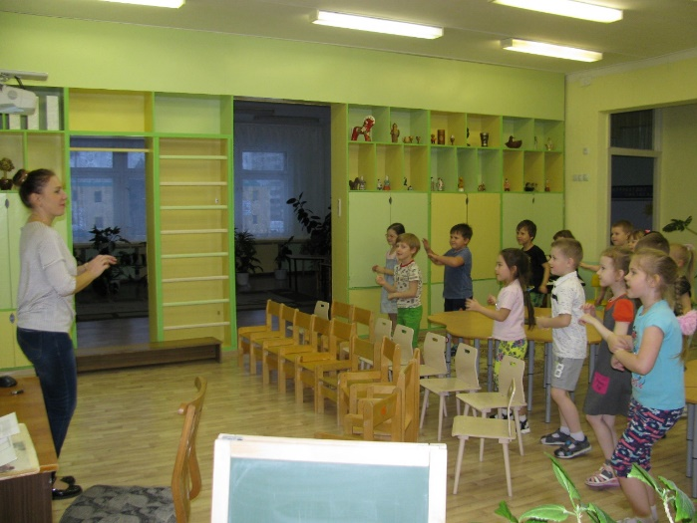
В своей практике специалист особое внимание уделяет работе по взаимодействию с законными представителями своих воспитанников: разработаны папки с консультативным материалом, проводятся индивидуальные приемы родителей с целью выявлений нарушений, выработки стратегий коррекции.

Психологическое здоровье воспитанников под руководством
педагога – психолога.
Основной целью в работе педагога - психолога является обеспечение психологического здоровья детей, которое предполагает полноценное психическое развитие ребенка на всех этапах детства.
Педагог-психолог реализует в работе с детьми возможности развития каждого возраста, развивает индивидуальные особенности ребенка. Психолог создает благоприятный климат для развития ребенка в детском саду, а также оказывает своевременную психологическую помощь, как детям, так и их родителям, воспитателям. Проводит консультации для педагогов и родителей, выступает на родительских собраниях и др.
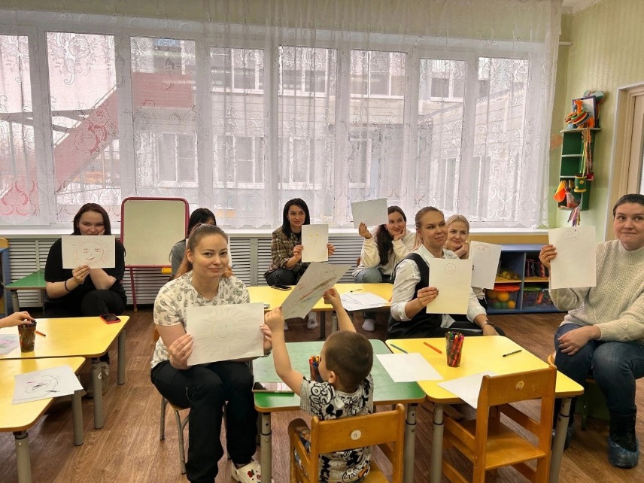
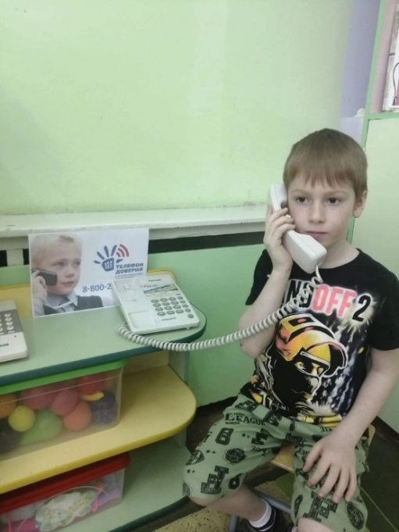
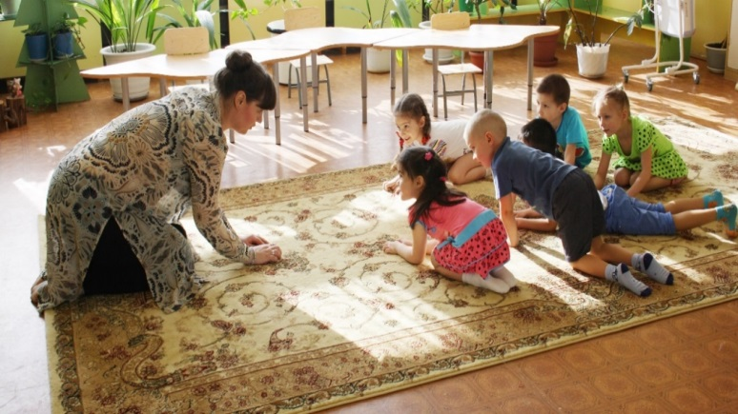
Например, были проведены встреча на тему: «Телефон доверия», и совместное мероприятие «Мои права и обязанности», посвященное Дню помощи детям. В мае 2024 года в рамках Недели психологии состоялись встречи с родителями воспитанников на тему: «Путешествие по стране чувств».
На занятиях с детьми проводит различные упражнения на снятие мышечного и психоэмоционального напряжения. Ежегодно с детьми подготовительной группы проводит обследование по психологической готовности ребенка к школьному обучению.

Педагогическая практика по построению партнерских отношений с родителями в формировании здорового образа жизни.
В работе с дошкольниками одними из ключевых направлений, являются формирование и развитие имеющихся знаний и умений в области физического воспитания, поддержание и сохранение физической активности детей.
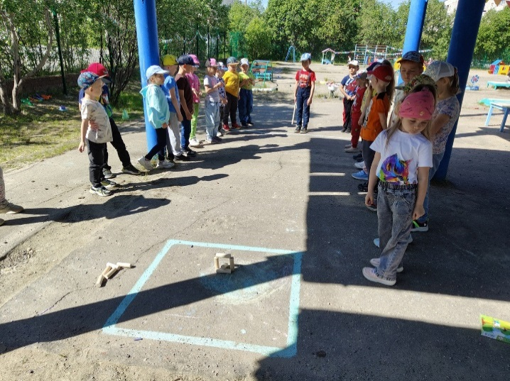
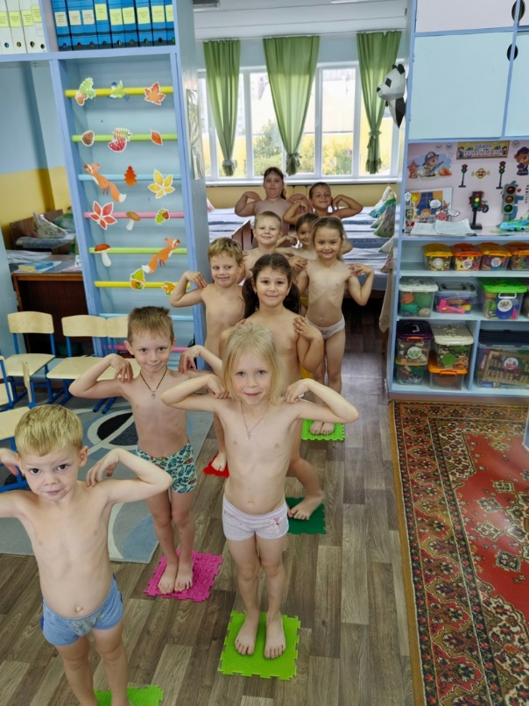
Для создания единого образовательного пространства в МАДОУ №7 педагоги обогащают предметно пространственную среду по физическому воспитанию: создают физкультурные уголки согласно возрасту детей с разнообразным спортивным оборудованием. Совместную работу с воспитанниками выстраивают согласно сменному характеру деятельности. На занятиях используют физкультминутки, игровые паузы, упражнения для глаз на снижение напряжения во время работы с интерактивным оборудованием. Ежедневно проводятся в группах бодрящие гимнастики после сна.
Закаливающие процедуры – сон без маек, хождение по солевым дорожкам, глубокое умывание, обтирание сухой рукавичкой, ходьба по массажным коврикам.
Большая часть времени уделяется прогулкам на свежем воздухе и организацией разных видов активности – подвижные игры, эстафеты.
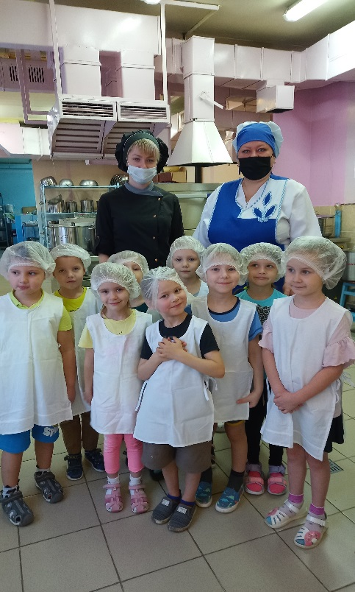
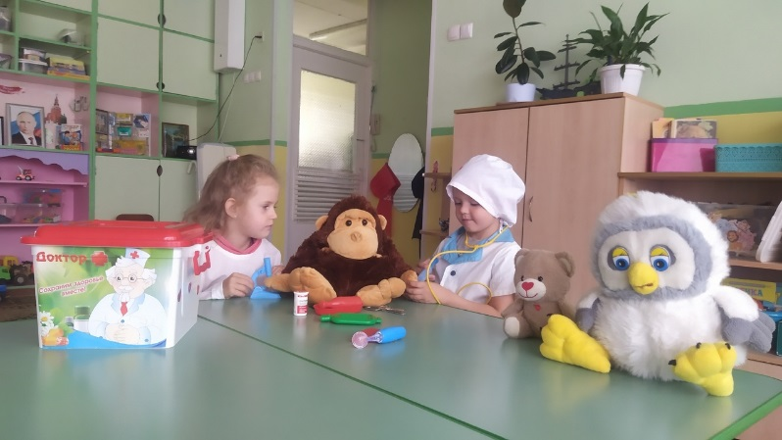
Работа по популяризации ЗОЖ ведется по двум направлениям. Первое - работа с воспитанниками. Педагоги организуют интеллектуальные викторины «По тропе здоровья», совместную образовательную деятельность, квесты, экскурсии в медицинский кабинет, на кухню, сюжетно-ролевые игры.

Второе направление – взаимодействие с родителями. Во всех групповых помещениях размещены папки с консультативным материалом.
На Общих родительских собраниях проходят интересные и нетрадиционные игры, упражнения, презентации, мастер – классы, например:
- «Формирование основ здорового образа жизни в детском саду и семье» (2018): презентация тренажерного зала с показательны выступлением детей, показательные выступления по карате – до воспитанницы МАДОУ №7 с рекламированием спортивной секции;
- «Детский сад и семья: сотрудничество и партнерство» (2019): деловая игра «Как питаться правильно»;
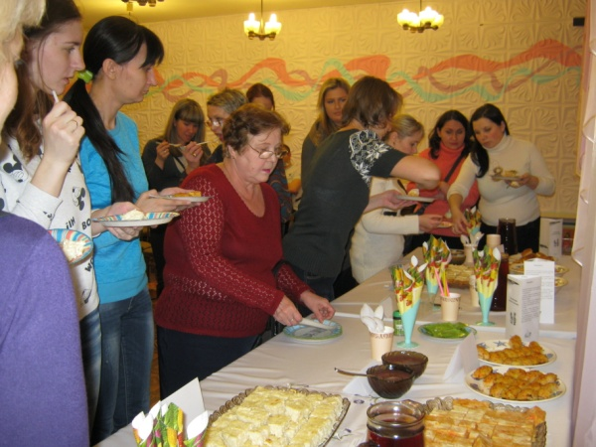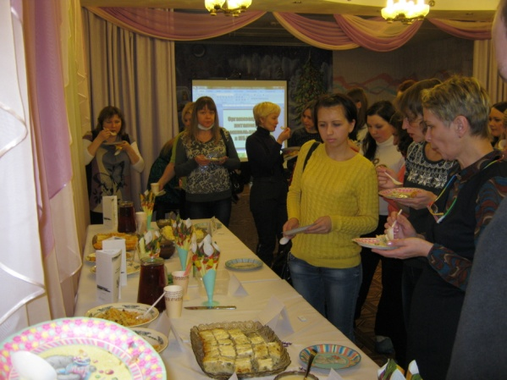
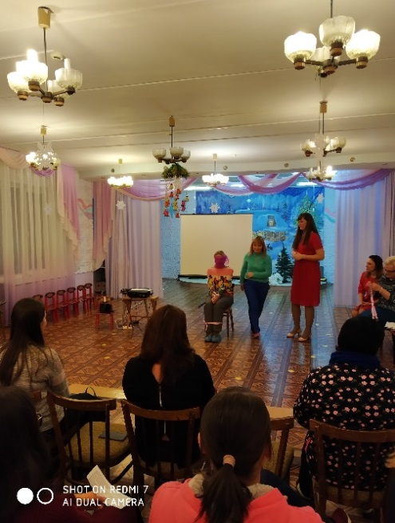
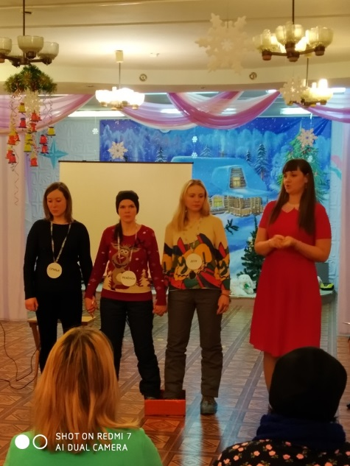
- «Взаимодействие детского сада и семьи в развитии личности ребенка» (2020): упражнение «Коробки» от педагога - психолога, презентация «Игры, в которые можно играть дома» от учителя – логопеда;

- «Телевидение и современные гаджеты: плюсы и минусы» (2022): игровой практикум от воспитателей, результаты анкетирования родителей, презентация интерактивного центра «Маленький гений»;
- «Я – патриот, а это значит…» (2023): видеоролик «Как мы в садике живем», работа родителей в командах;
- «Детский сад и семья: партнеры и друзья» (2024): видеоролик «Дети – о
семье» (чтение стихов), КВН родительских команд.
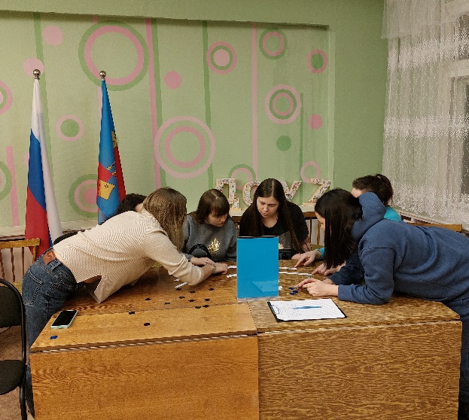
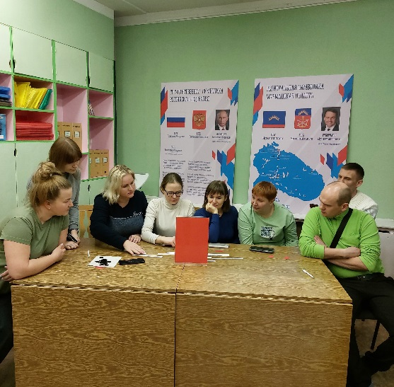
Педагоги систематически организуют для родителей мастер-классы, открытые просмотры, например: «Зарядка дома», «Гимнастика вместе с мамой» и др.
Реализуется работа по проведению тематических праздников, где родители становятся активными участниками: «Праздник пап», посвященные Дню защитников Отечества, «Праздник бабушек и мам», приуроченный к Международному женскому дню 8 Марта.
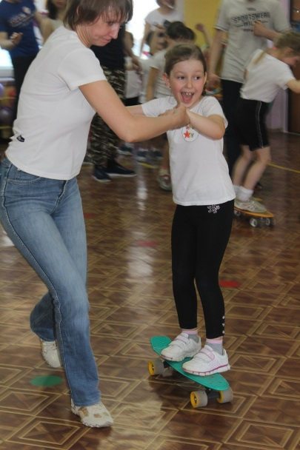
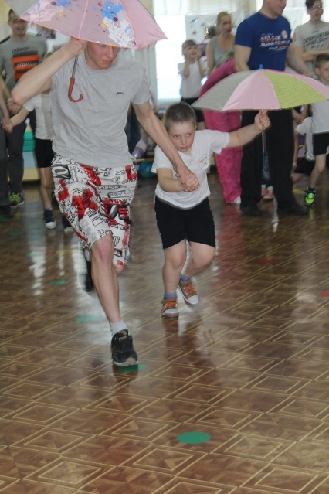

Физкультурно-оздоровительная работа в бассейне.
В МАДОУ №7 работает бассейн, который соответствует требованиям ФГОС ДО и ФОП ДО.
Плавание, купание, игры на воде, развлечения в воде, благоприятны для всестороннего физического и психического здоровья детей, их эмоционального благополучия. А это одна из задач, поставленных при реализации ФГОС ДО.
Плавание – один из уникальных видов физических упражнений, связанных с оздоровительным и закаливающим воздействием на человека водной среды. Особенно это воздействие благотворно для растущего организма.
Невозможно переоценить оздоровительное значение плавания. В медико-физиологическом аспекте - это укрепление различных функциональных систем детского организма (сердечно-сосудистой, дыхательной, опорно-двигательной и пр.), в психологическом аспекте - формирование произвольной регуляции движений и действий, в педагогическом - не только обучение дошкольника сложноорганизованным действиям, но и способ становления навыков саморегуляции. В основе обучения лежит приобретение умений, позволяющих комфортно себя чувствовать на воде и получать от этого удовольствие.
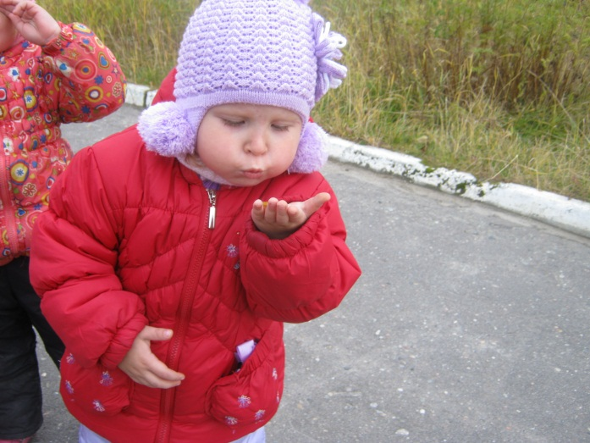
При обучении плаванию огромное значение уделяется постановке правильного дыхания. На прогулках, в сентябре, проходят игровые занятия «Путешествие осеннего листочка», «Украсим зонтиками осень» и др.
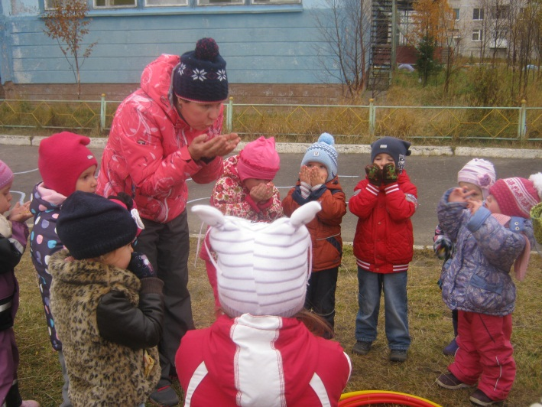
Игры в песочнице, закрепляют выполнения гребка. Эстафеты с зонтиком помогают обучению погружению под воду.
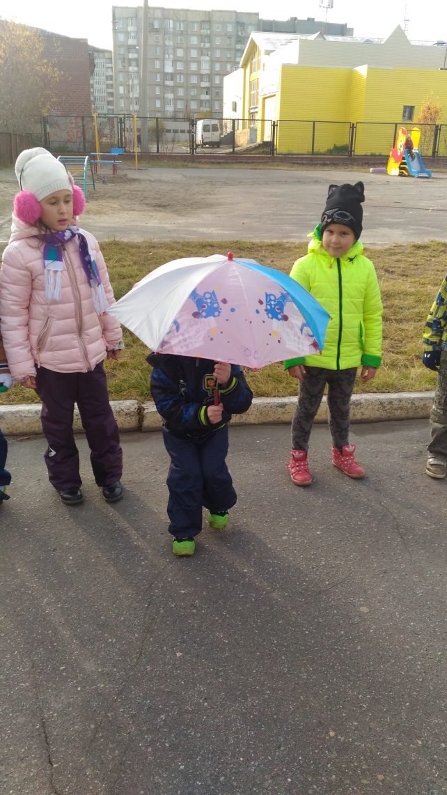
Проводится работа по профилактике плоскостопия и укреплению опорно-двигательного аппарата в зале сухого плавания.
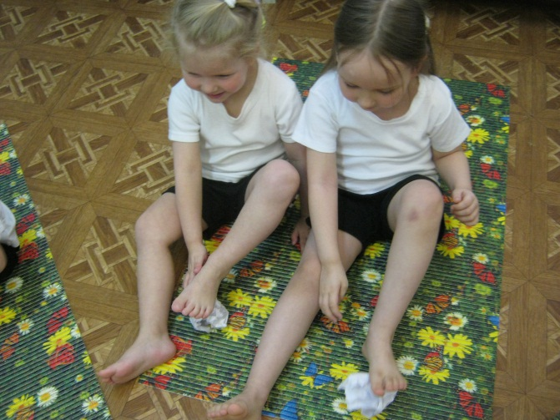
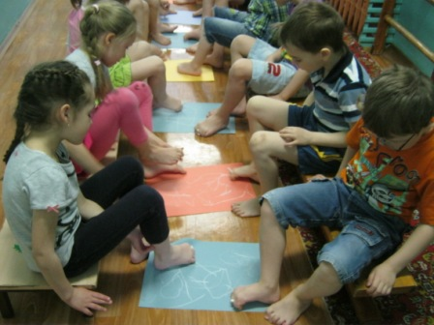
Для ознакомления с бассейном и правилами безопасного поведения в нем, с детьми раннего возраста и их родителями проводятся сюжетно-игровые занятия: «В гостях у бегемотика», «В гости к лягушонку Кваки», «Ура, идем купаться!» и другие.
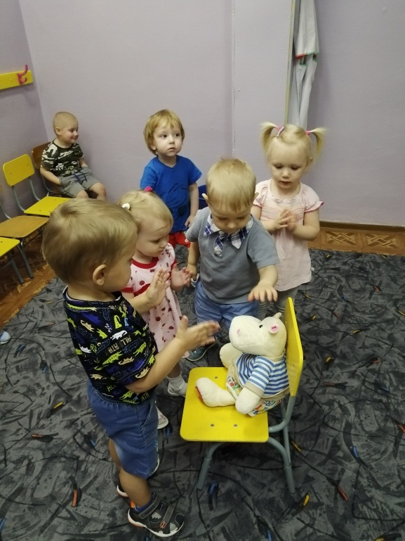
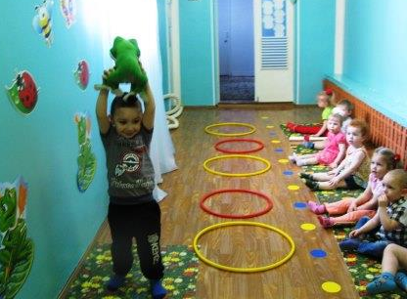
В начале обучения для воспитанников с 1 года 6 месяцев до 3 лет занятия проходят только в игровой форме. Важно, чтобы каждый ребенок сам сделал первый шаг, начал брызгаться, погружаться, безбоязненно передвигаться в любых направлениях, получил массу положительных эмоций. В подготовительной группе все воспитанники плывут тем видом, какой больше всего им нравится. При обучении плаванию учитывается индивидуальный подход к каждому ребенку. Проводятся контрольные заплывы.
Спортивные развлечения в бассейне всегда проходят очень эмоционально.
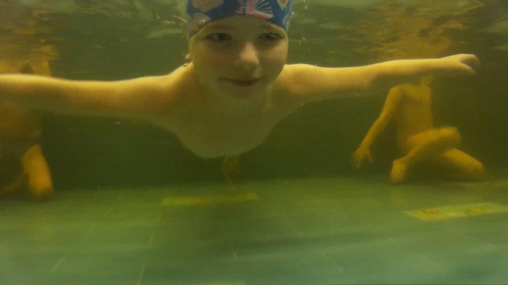
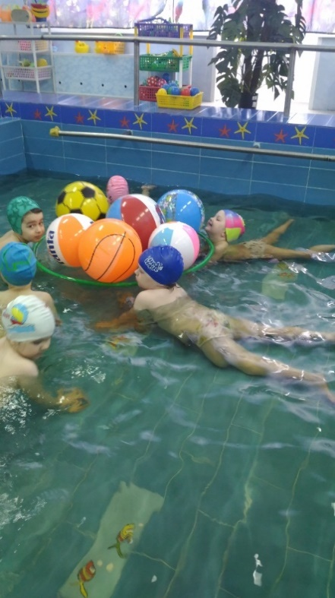
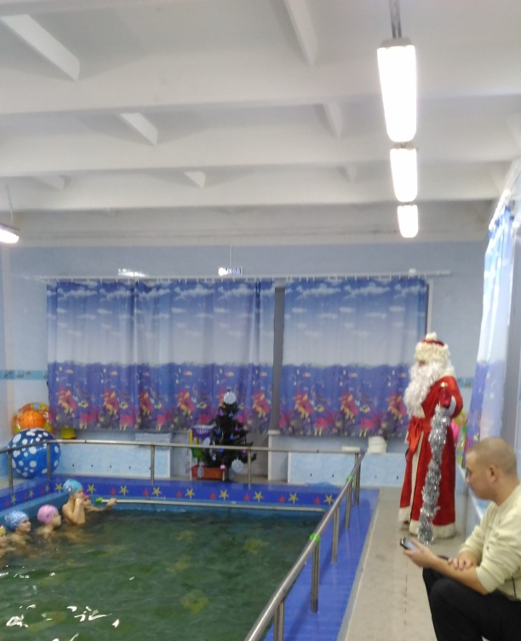
Ежегодно, в декабре, дети с инструктором по физической культуре украшают в бассейне елку. Для воспитанников старшей и подготовительной к школе групп проводятся соревнования по плаванию «На приз Дед Мороза». Дети с воспитателями пишут приглашение Дед Морозу, отправляют по почте. В бассейне его приход - это сюрпризный момент для всех. После выхода из полярной ночи проходят игровые занятия «Здравствуй солнце», «Мы - подводники» с подводной камерой. В группе дети просматривают видеозапись своего заплыва.
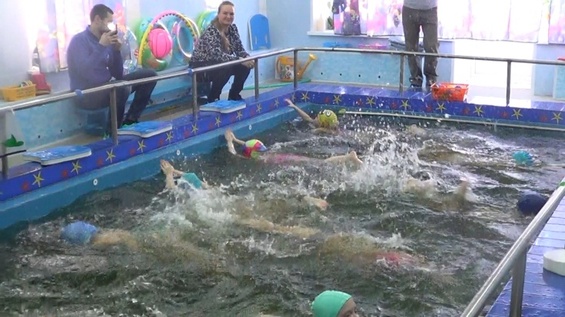
Ежегодно в марте, по традиции, для родителей проходит «День открытых дверей в бассейне». На протяжении всей недели проводятся открытые занятия, родители видят чему научились их дети, получают индивидуальные консультации, в том числе, по проведению игр в домашних условиях. Родители воспитанников раннего возраста могут посмотреть занятие только в видеозаписи.
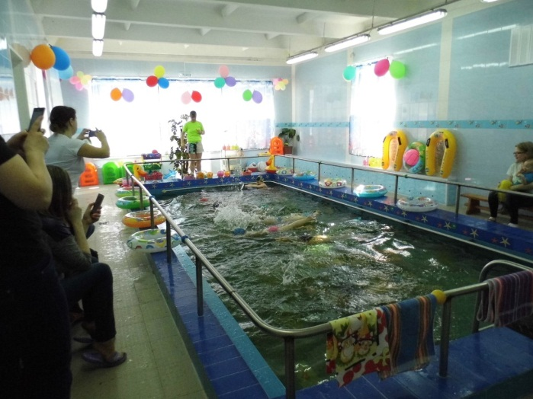
Последние три года с детьми 4-7 лет проводится аквагимнастика.

У выпускников нашего детского сада в апреле проводится итоговое занятие на воде по ОБЖ. Воспитанники рассказывают и показывают возможные действия по оказанию первой помощи при возникновении угрозы вблизи и на воде, умение оценить обстановку при оказании помощи.
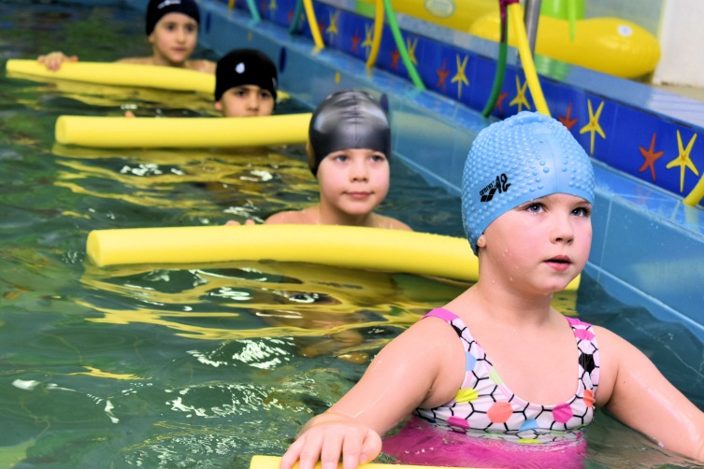
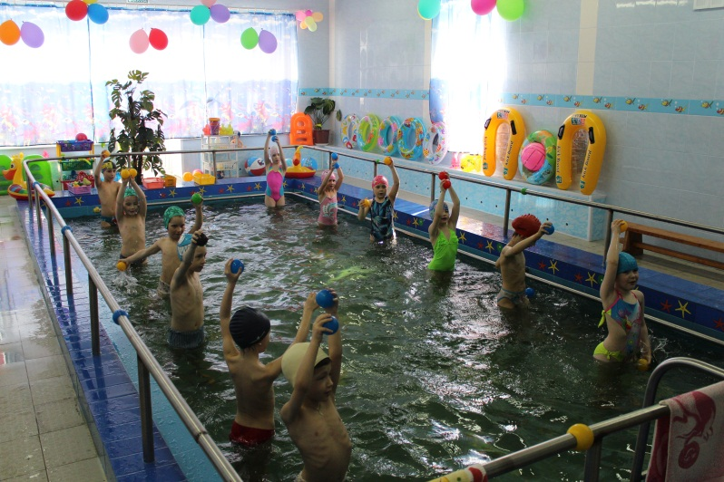
Задания даются различные: унесло течением на круге, лопнул круг или матрас, увидел человека, зовущего на помощь, какое положение должен принять, чтобы сохранить силы до прихода помощи спасателей и т.д.
В течение всего учебного года систематически проводятся спортивные развлечения и праздники совместно с родителями, которые принимают активное участие в различных соревнованиях и конкурсах.
- «День семьи».
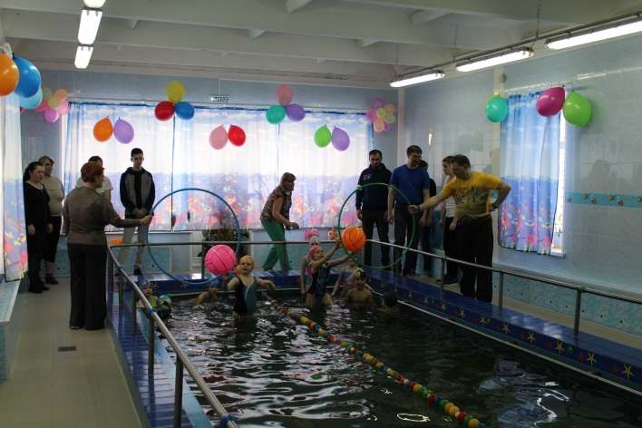
- «Веселые эстафеты» в физкультурном зале и бассейне.
- Родители принимают активное участие в традиционном спортивном празднике «Спортивный калейдоскоп». Они представляют свою семью показательным выступлением, изготавливают семейный спортивный плакат.
- Многие с удовольствием посещают совместные физкультурные занятия в рамках «Дня открытых дверей «Физкультура вместе с мамой».
- Спортивное развлечение «С мамой весело играть»
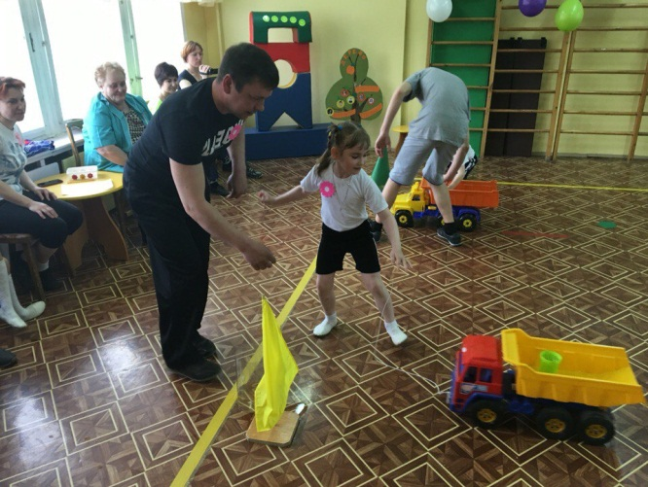
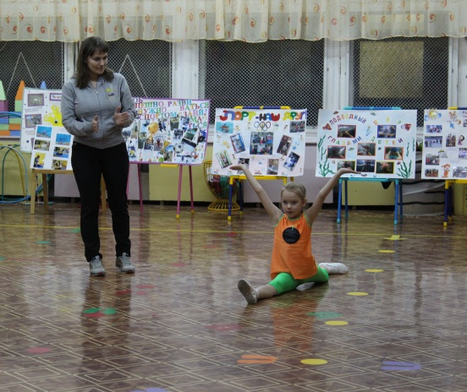
Приглашаем родителей к участию в спортивных праздниках и на улице, в том числе.
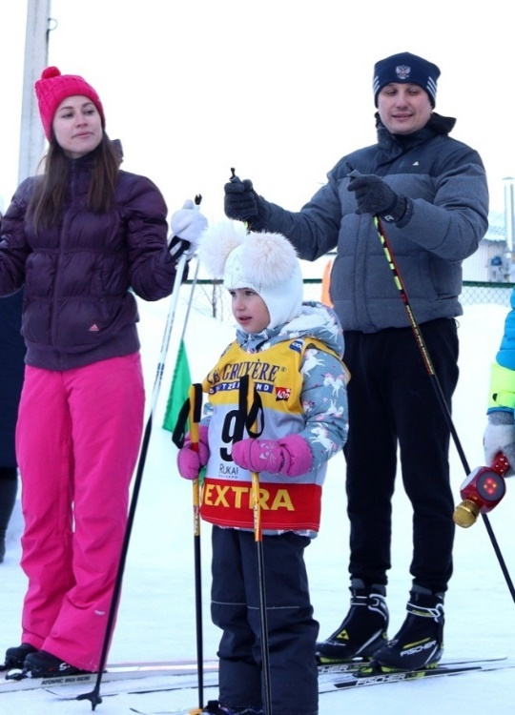
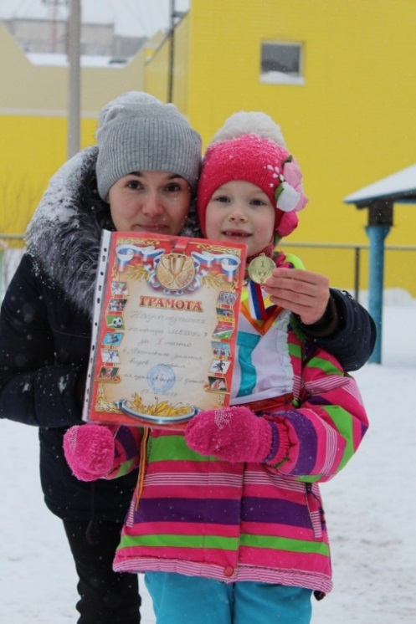

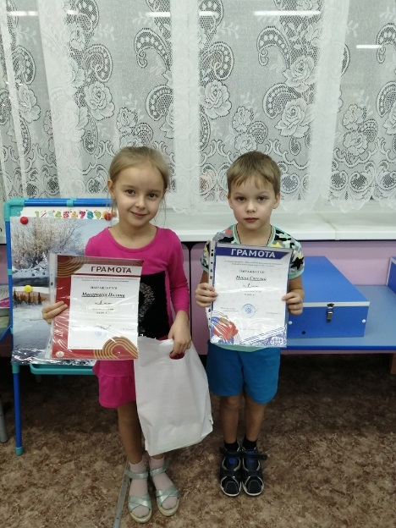
Совместно с инструктором по физической культуре и родителями ежегодно проводится работа по подготовке и сдаче норм ГТО. В течение последних трех лет наши воспитанники получают значки отличия.
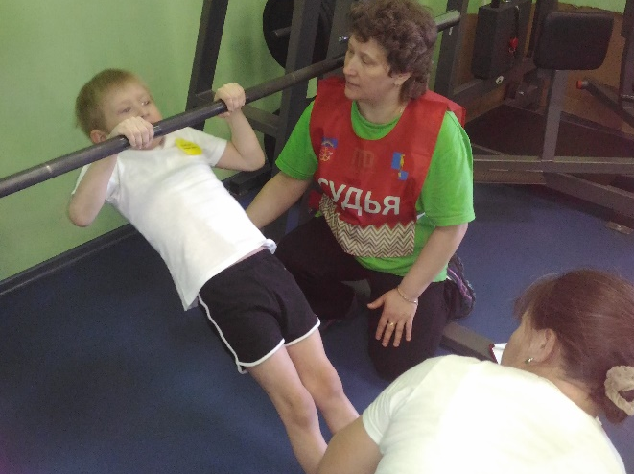

Физкультурно-оздоровительная работа и взаимодействие с родителями
в физкультурном зале.
С целью укрепления здоровья детей, формирования у них устойчивой потребности в регулярной физкультурной деятельности особую актуальность приобретает поиск средств и методов повышения эффективности физкультурно-оздоровительной работы с детьми в дошкольных учреждениях, создание оптимальных условий для всестороннего гармоничного развития ребёнка.
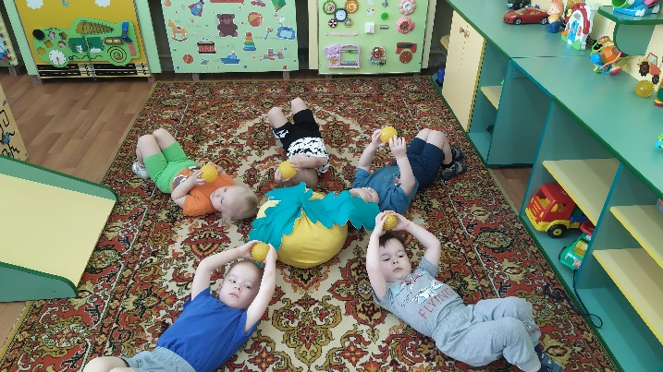
Необходимы новые формы работы с дошкольниками, способствующие стимуляции активности и самостоятельности в двигательной деятельности ребёнка, которые, действуя на мотивационно - эмоциональную сферу, создадут стойкий интерес к физкультурной деятельности и положительно повлияют на оптимальное развитие ребёнка, улучшат его физическую подготовку.
Образовательная деятельность по физическому воспитанию проводится с соблюдением санитарно-гигиенических требований и учетом регионального компонента. Структура занятия разработана в соответствии с требованиями физиологии и гигиены физических упражнений и обусловлена закономерностями работоспособности и утомляемости организма ребенка при физических нагрузках в условиях проживания Крайнего Севера.
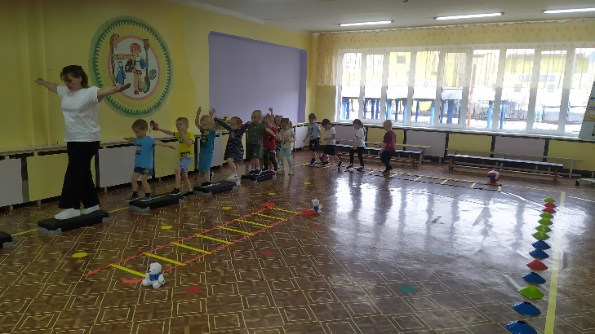
Совместная деятельность инструктора по физической культуре и воспитанников проводится в физкультурном, тренажерном залах и на улице.
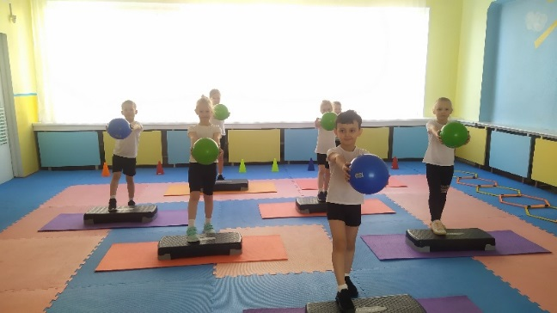

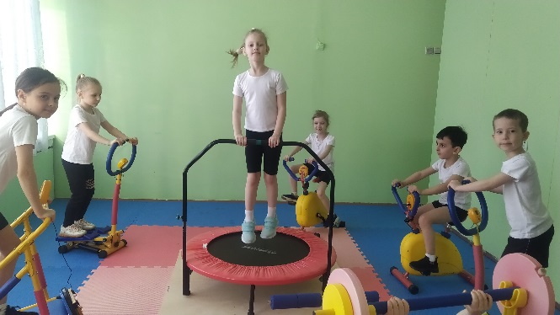
За учебный год проводились
следующие совместные тематические развлечения:
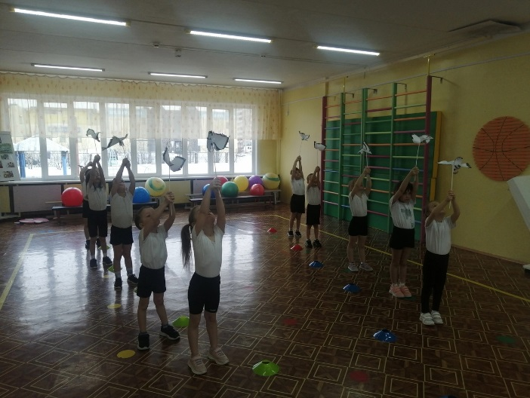
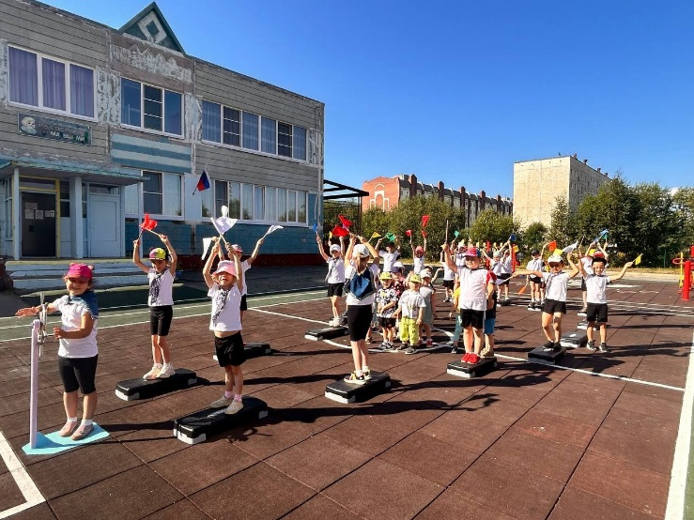
- «Ты морячка, я моряк», посвященное дню ВМФ – спортивный танец с элементами сюжетно-ролевой игры для младших детей и родителей;

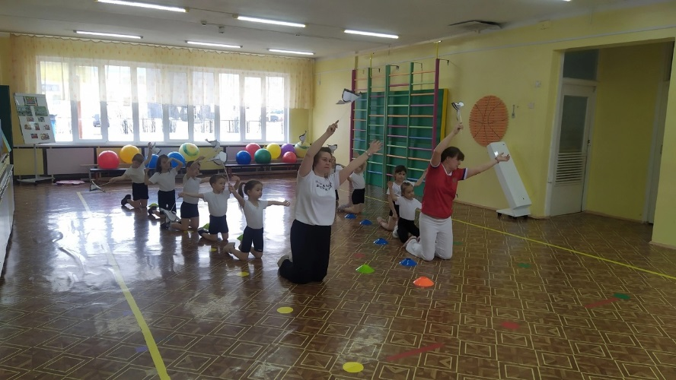
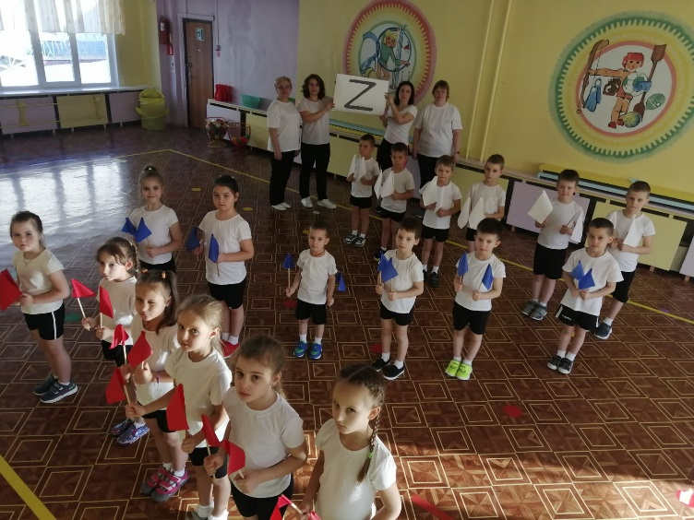
- Спортивный совместный детско – взрослый флешмоб ко дню России и 9 Мая;
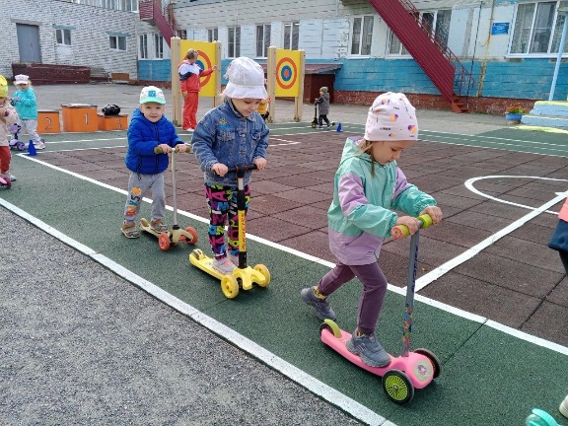
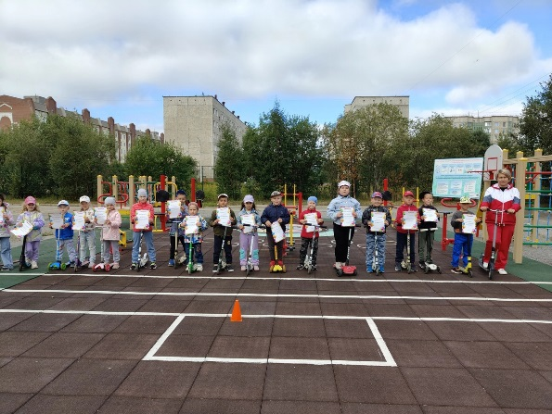
- Подвижные игры «Игры с тетушкой Совуньей» - запись видеофильма для родителей «Мы любим спортивные игры»;
- «Веселый заезд» на самокатах по территории детского сада;
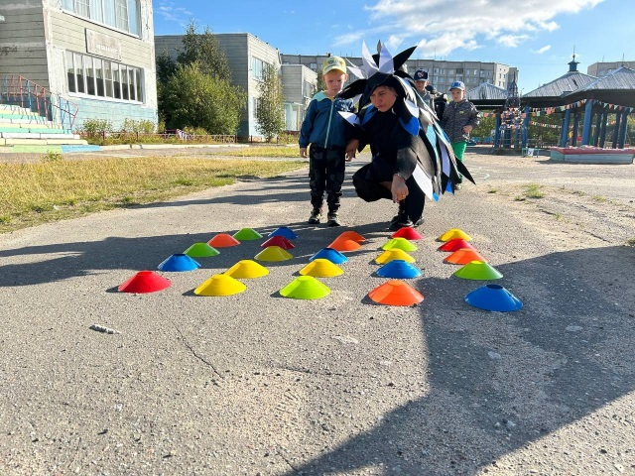
- «Веселые старты» - в рамках празднования Дня физкультурника;
- Образовательный геокешинг «По следам Умного Ворона» - тематическое развлечение ко дню Знаний;
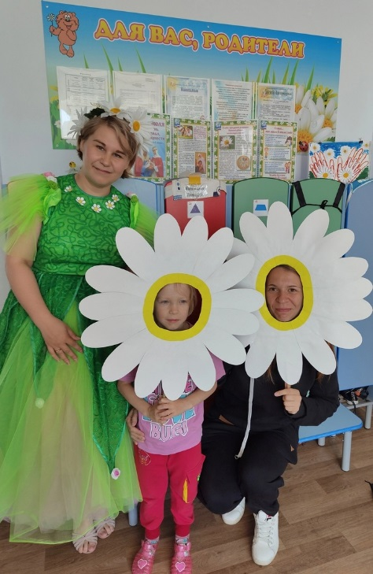
- Акция «Моя семья - мое богатство» - поздравление ко Дню семьи, любви и верности.
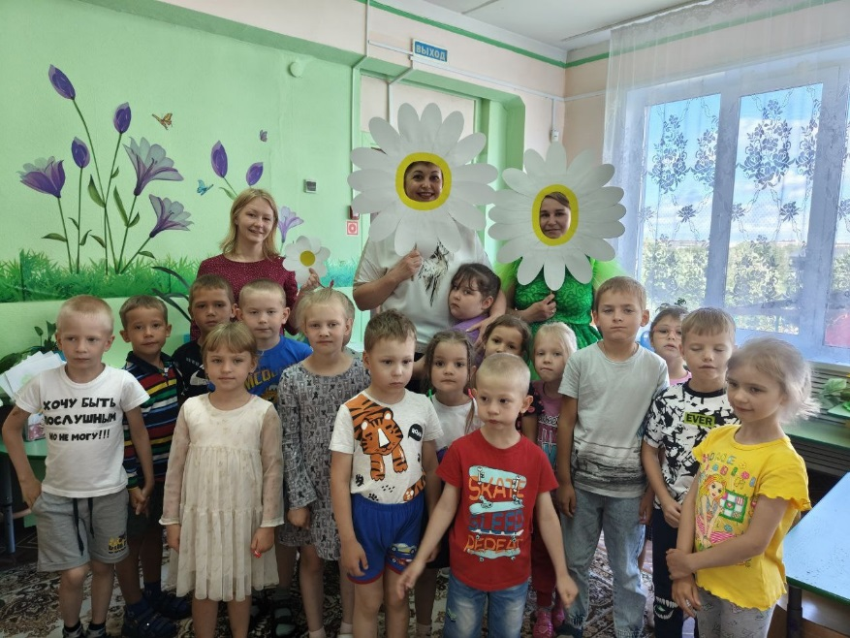

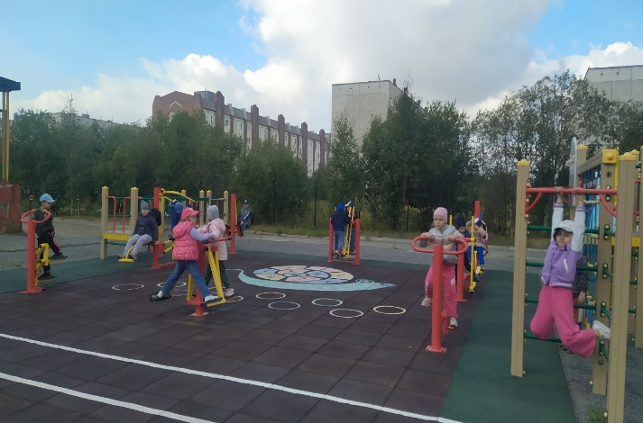
В течение трех последних лет МАДОУ №7 являлся победителем в конкурсе социально – значимых проектов КГМК «Норильский Никель». Благодаря этому в МАДОУ №7 появилась современная спортивная уличная площадка с

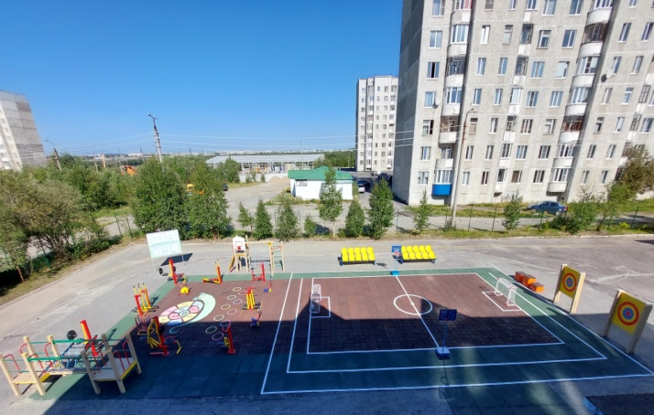
тренажерами и нетрадиционное спортивное оборудование.
Для родителей МАДОУ №7 подготовлены папки с рекомендациями по использованию уличных тренажеров, как на участке, так и на улицах города (на все возрастные группы).
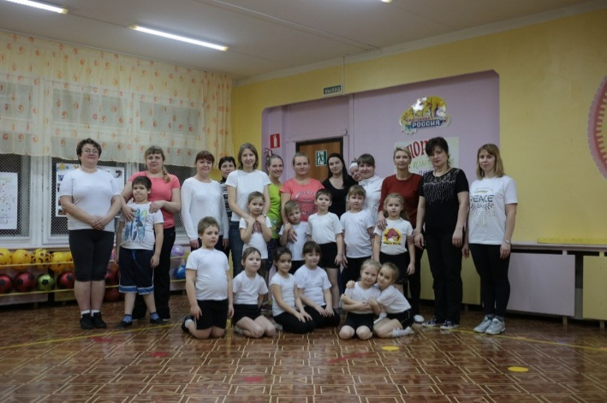
Кроме этого, мероприятия в рамках проектов включают в себя и компонент гражданско-патриотического воспитания дошкольников. В работе по физической культуре применятся принцип воспитания в коллективе и через коллектив, т.е. формирование ответственности, которую несет каждый ребёнок перед своими друзьями - коллективом, а коллектив - за конкретного ребёнка. Также работает и другой принцип - воспитание, связанное с трудом и жизнью. Хорошо воспитанный человек, любящий спорт, живет здоровой жизнью, приносит обществу пользу, умеет получать моральное удовлетворение от работы в коллективе и от простого общения с другими людьми.
Патриотические чувства и такие нравственные качества, как стремление делать добро, скромность, благородство, честность, внутреннее противостояние несправедливости, желание помогать обездоленным, слабым, уважение других людей, взаимоуважение - все это напрямую связано с физической культурой, и различные физические упражнения действительно могут выполнять конкретные воспитательные цели.
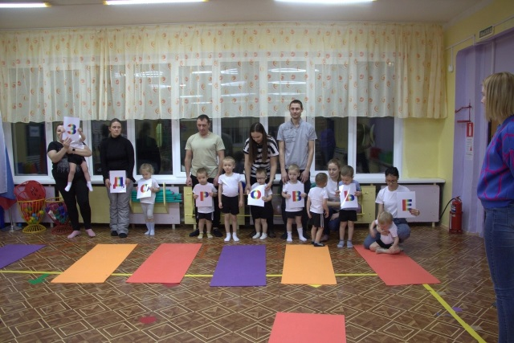
Физкультурно-оздоровительная работа проводится в тесном контакте с семьей: совместные праздники, соревнования и конкурсы, например: «Это моя семья – мама, папа и я!»
- «Веселые эстафеты»;
- «День здоровья»;
- «Зарядка дома» - мастер-класс и др.
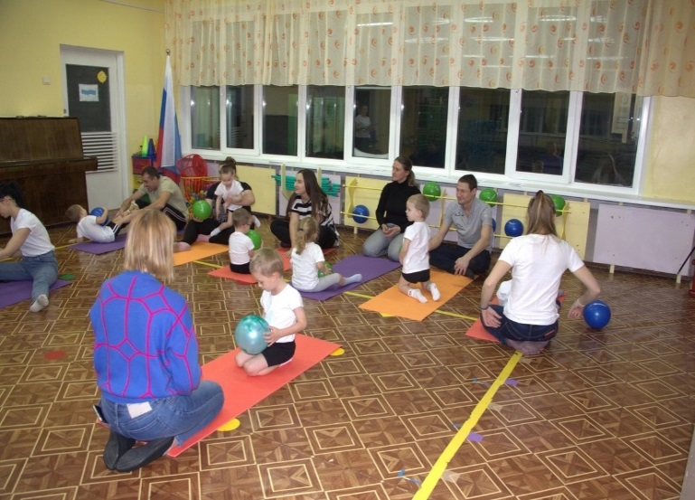

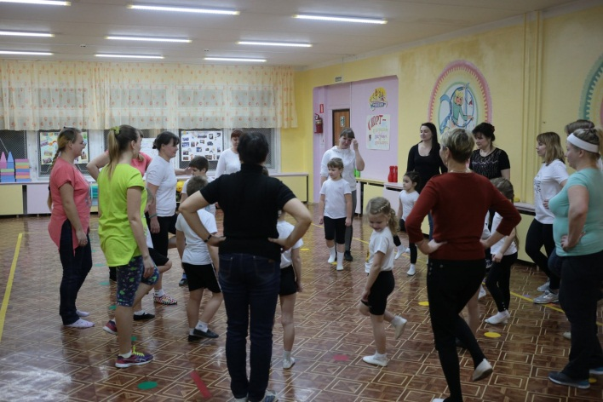
Родители принимают активное участие в традиционном спортивном празднике «Спортивный калейдоскоп». Представляют свою семью показательным выступлением, изготавливают семейный спортивный плакат.
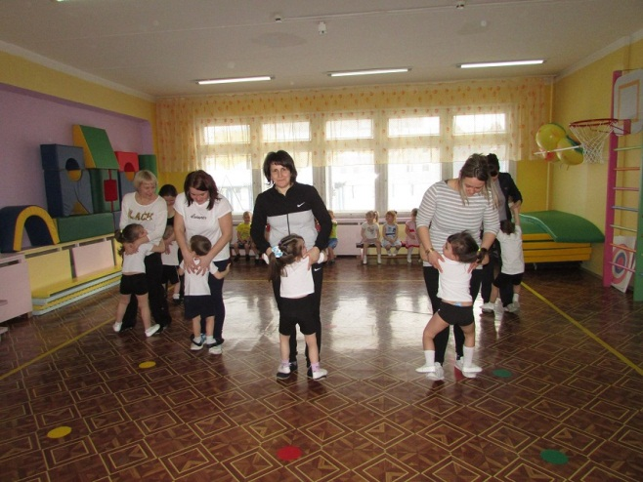
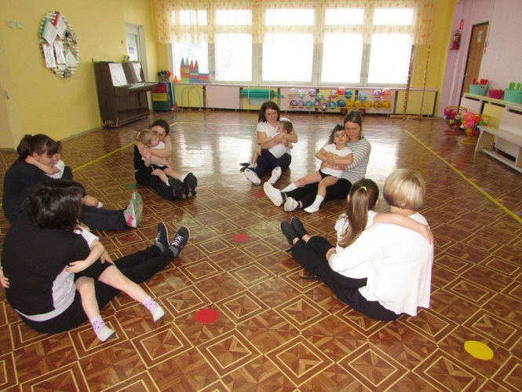
Приглашаются на совместные физкультурные занятия в рамках «Дня открытых дверей «Физкультура вместе с мамой», тематическое спортивное развлечение «С мамой весело играть».
Инструкторами по физической культуре группа создана группа ВКонтакте «Мончегорские капитошки», где размещается вся актуальная информация, связанная со спортом. Там же проводятся фотоконкурсы «Самая спортивная семья», «Мое спортивное лето» и разнообразные челленджи.

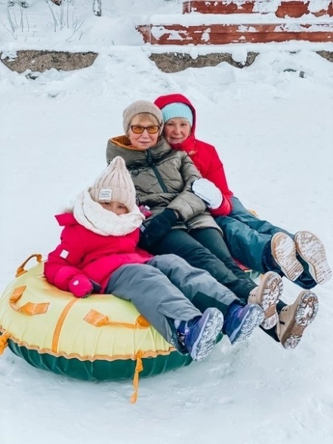
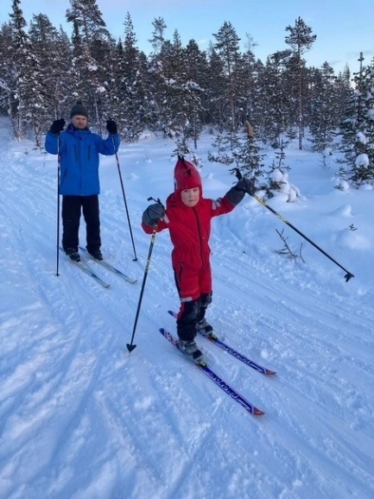
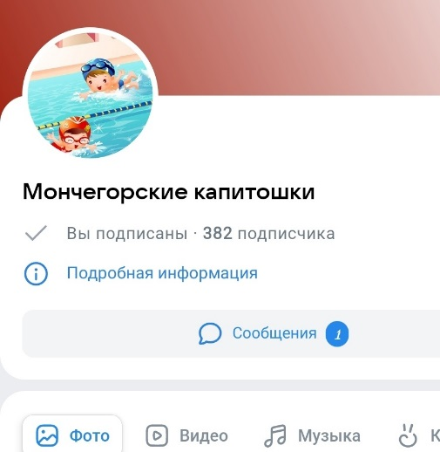

На официальном сайте МАДОУ 7 имеется раздел «Здоровые дети - в здоровой семье». Каждый месяц данный раздел пополняется информацией для родителей.
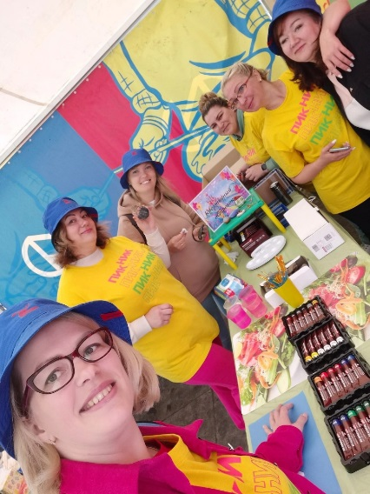
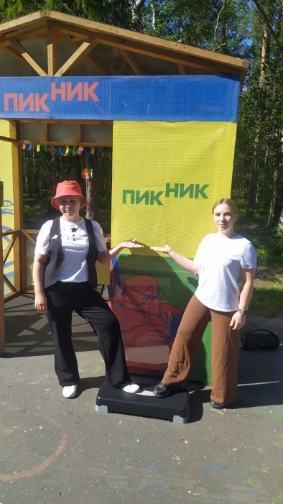
Традицией коллектива МАДОУ №7 и родителей стало ежегодное участие в городском мероприятии «Пикник «Город – это мы!». В 2023 году родители совместно с детьми приняли участие в мастер – классах по продуктивной деятельности. В 2024 году была проведена коллективная кардио – тренировка на степ - платформах. Тренировка проходила в парах «взрослый – ребенок».
Еще одной многолетней традицией стало ведение рубрики «Спортивные достижения наших выпускников». Родители с удовольствием рассказывают нам о достижениях своих детей в разных видах спорта.
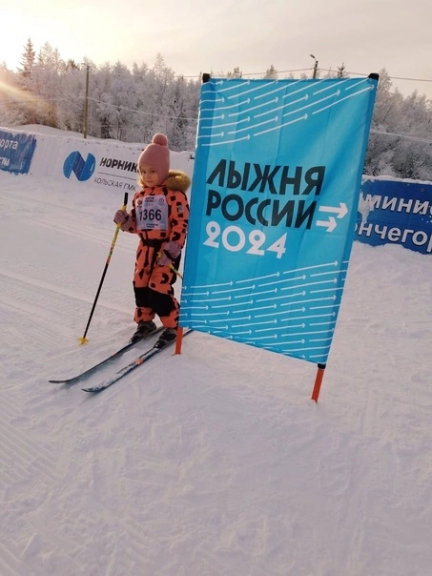
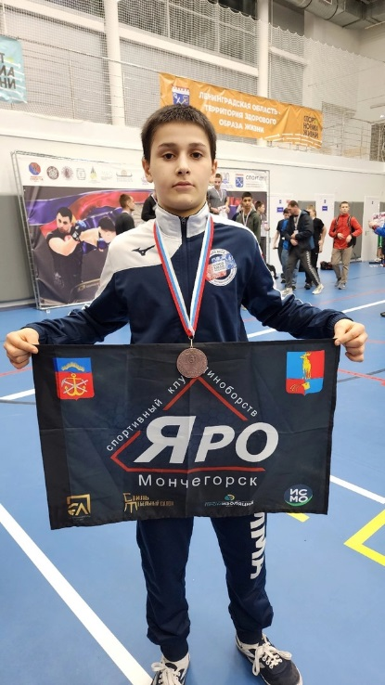
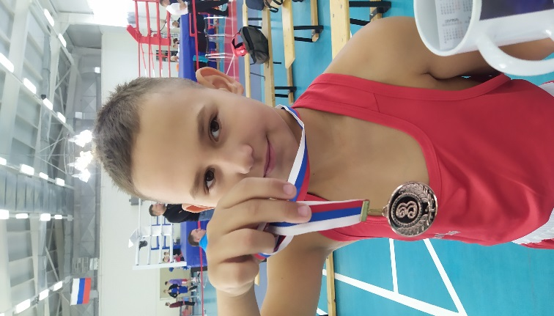

Дополнительное образование, как одно из направлений на пути к формированию взаимодействия ДОУ и семьи по формирования ЗОЖ
Организация дополнительных общеобразовательных услуг в МАДОУ №7 - неотъемлемый компонент социального заказа общества, а также результат последовательного решения федеральных и региональных задач в области образования.
Сегодня трудно найти родителей, которые не понимают значения дополнительного образования в общем развитии ребенка, чтобы быть развитым и успешным в будущей взрослой жизни.
Родители уже в дошкольном возрасте, принимая во внимание способности и желание ребенка, выбирают направление дополнительного образования.
Большинство взрослых сегодня заинтересованы во всестороннем развитии своих малышей с первых лет жизни, поэтому дополнительные образовательные программы в детских садах всегда востребованы.
В МАДОУ №7 года действуют две дополнительные общеобразовательные общеразвивающие программы физкультурно - спортивной направленности.
«Веселый тренажер» - На занятиях по программе используются спортивные тренажеры. Занятия с тренажерами оказывают положительное эмоциональное воздействие на организм ребенка, укрепляют разные группы мышц и весь организм в целом, а также активизируют познавательную деятельность, развивают творческое воображение. Следует отметить также, что современные тренажеры, имея яркую и привлекательную окраску, побуждают детей к двигательной активности, что также способствует совершенствованию уровня физического развития детей.
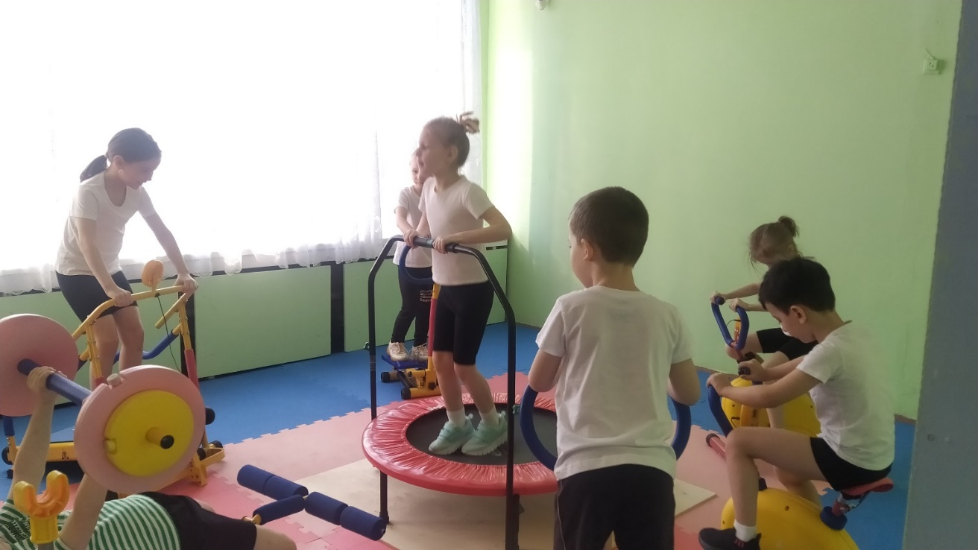
Старший дошкольный возраст - благоприятный период для развития у детей координационных и скоростно-силовых качеств: силы, выносливости, гибкости и дети в этом возрасте стараются проявить эти физические качества, тренажеры в этом им помогают. Дети могут сами контролировать свои действия и следить за своим самочувствием, поэтому перенагрузки на тренажерах можно не бояться. Тренажеры достаточно просты и удобны в обращении.

«Фитнес для малышей» - один из самых молодых видов спорта, быстро завоевавший популярность во всем мире. Это массовый, эстетически увлекательный и поистине зрелищный командный вид спорта, собравший все лучшее из теории и практики оздоровительной и спортивной аэробики. Своеобразие фитнеса определяется органичным соединением спорта и искусства, единством движения и музыки.
Детский фитнес имеет ряд преимуществ по сравнению с занятиями физкультурой. Прежде всего, это грамотно подобранная спортивная программа с учетом возраста ребенка, его уровня развития и физической подготовки. Кроме того, детский фитнес – это еще и отличная возможность для ребенка выплеснуть накопившуюся энергию, весело и с пользой провести время с другими детьми. Детский фитнес - это спортивные занятия, которые могут включают в себя аэробику и элементы йоги. Для достижения положительного эффекта продолжительность выполнения аэробных упражнений должна быть не менее 20 – 30 мин. Именно для циклических упражнений, направленных на развитие общей выносливости, характерны важнейшие морфофункциональные изменения систем кровообращения и дыхания.
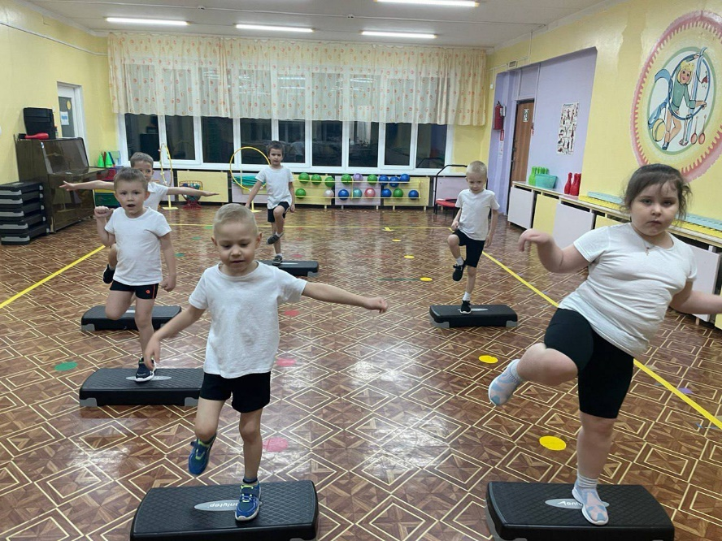
Занятия на степ - платформах уникальны по своему воздействию на организм занимающихся, ориентированы на физическое развитие детей, где дети учатся не только красиво двигаться, преодолевая трудности образовательного процесса, но и развиваться духовно, эмоционально, физически, интеллектуально, приобретают навыки грациозных движений, учатся аккуратности, целеустремлённости.

Итоговое занятие по программам проводится под девизом «Вот чему я научился». Это отчетное занятие, организованное специально для родителей детей, которые посещают данные программы. В начале и в конце учебного года оформляется фотовыставка по каждой программе отдельно.

Система работы детско – родительского клуба
«Здоровые дети - в здоровой семье».
В течение многих лет педагогической практики коллектив МАДОУ №7 эффективно реализует различные формы работы. Успешно установили индивидуальный стиль взаимоотношений с каждым родителем, расположили к себе, завоевали их доверие, смогли вызвать на откровенность, разбудить желание поделиться своими успехами, проблемами и сомнениями. Отмечено, что родители стали более заинтересованы жизнью сада, активно принимают участие в массовых праздниках, Днях открытых дверей, родительских собраниях и т.д. Педагоги заметили, что взрослых стало легче привлекать к совместным мероприятиям, у них появилась заинтересованность в участии в воспитательно – образовательном процессе, направленном на укрепление и сохранение здоровья, и не только. С каждым годом количество неравнодушных в общении родителей растёт.
Все это подтолкнуло педагогов к созданию нового образовательного пространства в ДОУ – детско – родительского клуба «В здоровой семье – здоровые дети» (далее - ДРК).
Цель ДРК: повышение педагогической компетентности родителей (законных представителей), установления сотрудничества детского сада и семьи в вопросах здоровьясбережения, воспитания и развития детей, обогащению детско – родительских отношений, вовлечения их в воспитательно – образовательный процесс ДОУ как равноправных и равноответственных партнеров.
Задачи ДРК:
- Знакомить родителей с закономерностями физического развития детей дошкольного возраста;
- Способствовать созданию благоприятного климата в семье.
- Привлечение к активному участию в образовательно-воспитательном процессе через внедрение инновационных форм в практику работу с семьей.
Принципы работы ДРК:
- Добровольность
- Индивидуальный подход
- Соблюдение этики
Девиз клуба: Нет зрителей – все участники! (обязательное условие встреч)
Формы организации встреч:
- Семинары – практикумы, тренинги, решение педагогических ситуаций;
- Встречи, развлечения, досуги, спортивные мероприятия;
- Видеопросмотры, совместные проекты;
- Консультации, анкетирование и т.д.
Ожидаемые результаты:
- Повышение родительской компетентности в вопросах благополучного воспитания и развития своего ребенка;
- Осознание родителями значимости своей педагогической деятельности, актуализация позиции «Я - родитель»;
- Рост посещаемости на мероприятиях по педагогическому просвещению;
- Выражение родителями обоснованного мнения о развитии ребенка в саду, наличие конструктивных предложений педагогическому коллективу.
Участники: педагоги, родители и дети.
Сроки реализации плана работы: с октября 2023 по май 2024. В 2024 – 2025 учебном году клуб продолжит свою работу.
План работы детско – родительского клуба
«Здоровые дети – в здоровой семье».

Месяц | Содержание работы | Мероприятия
Октябрь | Анкетирование родителей «Оценить отношения семьи к физическому воспитанию детей».  Цель: выяснить отношение родителей к физкультуре, закаливанию детей | - Выступление на родительских собраниях в группах раннего возраста инструктора по ФК.  - Методические рекомендации для родителей на сайте ДОУ в рубрике «Здоровые дети - в здоровой семье».
Ноябрь | Тема: «Подвижная игра в жизни ребенка»  Цель: привлечь внимание родителей к значимости детской подвижной игры | - Мастер – класс «Подвижные игры на улице – Лунтик в гостях у детей».  - Фестиваль гимнастик, приуроченный к Дню матери.
Декабрь | Тема: «О здоровье всерьез»  Цель: формирование привычки ЗОЖ | - Мастер – класс «Путешествие в страну Здоровья».  - Консультация «Факторы влияния на формирование ЗОЖ».
Январь | Тема: «Плавание – одно из важных звеньев в воспитании ребенка»  Цель: обучение детей дошкольного возраста плаванию | - Новогодние эстафеты в бассейне с участием родителей.  - Консультация «Плавай – закаляйся!»
Февраль | Тема: «Воспитание скоростно-силовых качеств у детей дошкольного возраста»  Цель: развитие скоростно-силовых способностей детей средствами дифференцированных подвижных игр. | - Спортивное развлечение с участием пап «А ну-ка, мальчики!»  - Консультация «Развитие силовых качеств у дошкольников».
Март | Тема: «Музыкально – ритмические упражнения, как средство развития пластичности движений, выразительности, грации»  Цель: содействовать развитию чувства ритма, умения согласовать движения с музыкой. | - Спортивное развлечение с участием мам «А ну-ка, девочки!»  - Консультация «Значение художественной гимнастики для физического развития ребенка дошкольного возраста».
Апрель | Тема: «Укрепление опорно- двигательного аппарата»  Цель: формирование ценностного отношения детей к здоровью и ЗОЖ. Профилактика заболеваний опорно- двигательного аппарата детей через игру. | - Мастер – класс «Игры с мячом на укрепление опорно-двигательного аппарата».  - Консультация «Подвижные игры с мячом».
Май | Тема: Подведение итогов работы клуба за год | - Создание итогового фильма.
По итогам первого года работы коллектив МАДОУ №7 с уверенностью может сказать, что данная форма взаимодействия носит продуктивный характер, интересна всем участникам ДРК, ожидаемые результаты оправданы. Родители стали более осознанно относиться к предлагаемым мероприятиям, освоили приемы эффективного взаимодействия с ребенком и создания в семье здорового психологического климата.
Родители проявляют искренний интерес к жизни ДОУ, научились выражать восхищение результатами и продуктами детской деятельности, эмоционально поддерживать своего ребенка, активно участвовать в развлечениях, проектной деятельности. Активно принимают участие в жизни ДОУ. Постепенно уходит непонимание, недоверие некоторых родителей.
Таким образом, такие изменения позволяют нам говорить об эффективности использования данной модели работы с родителями, - это позволяет структурировать деятельность педагогического коллектива, как на уровне отдельной группы детского сада, так и на уровне учреждения. Такое сотрудничество с педагогами ДОУ помогает родителям применять полученные знания и умения со своими детьми дома.
Проанализировав анкеты родителей «Удовлетворенность родителей работой ДРК» смогли сделать выводы:
- Работу в ДРК считать успешной. Продолжить работу в следующем учебном году;
- Запланировать мероприятия, предложенные родителями, посещавшими ДРК.
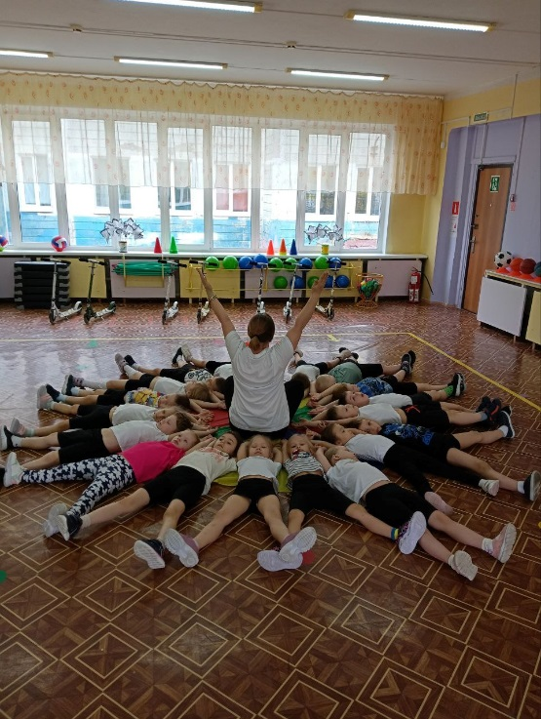
Заключение
Общей целью образования в области физической культуры является формирование у дошкольников устойчивых мотивов и потребностей в бережном отношении к своему здоровью, целостном развитии физических и психических качеств, творческом использовании средств физической культуры в организации здорового образа жизни.
Физическое воспитание и оздоровление дошкольников - сложный процесс. Усвоение техники выполнения физических упражнений первоначально осуществляется на специально организованных физкультурных занятиях, но, в дальнейшем, ребенок использует эти движения в повседневной жизни, в самостоятельной деятельности, поэтому привычка действовать определенным образом успешно складывается только при тесном взаимодействии инструктора по физической культуре, воспитателей группы и семьи.
Последовательная реализация педагогических условий и принципов организации современной здоровьеформирующей предметно – пространственной среды в МАДОУ №7 предоставляет возможность достижения гармоничного духовного и физического развития личности каждого ребенка.
Развитие ребенка зависит не только от хорошей биологической основы, но и от окружающей среды, в которой растет ребенок, способа и уровня удовлетворения потребностей ребенка. От воспитания, физического и нравственного развития ребенка во многом зависит вся его последующая жизнь.
И мы искренне верим, что наши воспитанники в будущем станут счастливыми, талантливыми, здоровыми и полноценными личностями. Станут надежной опорой для своих семей и Родины.

